**FOCEM P&G E AUTO**

**Breve informação sobre status dos projetos**

1. **Focem P&G**

A gestão do Projeto se concentrou, nos últimos 4 meses, em três frentes de trabalho:

* 1. **Termos de Referência para contratação das consultorias previstas no Projeto**

Conforme indicado na XXI Reunião Ordinária do Grupo de Integração Produtiva (GIP), foi finalizada a discussão, no âmbito dos Comitês Consultivos Nacionais, sobre o conteúdo dos termos de referência dos três grandes contratos de consultoria técnica: Gestão da Informação, Competitividade e Acesso a mercados.

Cada termo de referência dará origem a um contrato específico, contemplando um grupo de atividades, distribuídas entre as 4 componentes do Projeto:

|  |  |  |  |
| --- | --- | --- | --- |
| **Termo de Referência** | **Contrato** | **Componente** | **Atividade** |
| Consultoria para Elaboração de um Estudo de mercado | 3 | 1. Gestão da Informação | 1.1 Mapeamento da Cadeia Produtiva de Petróleo e Gás do MERCOSUL |
| 1.3 Relatório Analítico da Política de Compras das Empresas-âncora |
| 1.4 Relatório de Consolidação do Grupo de Itens do Escopo do Projeto |
| Consultoria para Capacitação Empresarial | 4 | 1. Gestão da Informação | 1.2 Diagnóstico das Empresas Beneficiárias |
| 2. Competitividade | 2.1 Oficinas de Competências Produtivas e Gerenciais |
| 2.3 Seminário de Melhores Práticas |
| 4. Gestão e Governança | 4.3 Pesquisa de Avaliação e de monitoramento |
| Consultoria para Organização de Missões Comerciais | 5 | 2. Competitividade | 2.2 Desenvolvimento da Inovação Tecnológica |
| 3. Acesso a Mercados | 3.1 Missões Comerciais Fornecedoras/Âncoras |
| 3.2 Rodadas de Negócios e Encontros Setoriais |

Para realização das contratações previstas, serão elaborados pela ABDI, executora do Projeto em nível regional, dois editais, na modalidade de concorrência regional:

* O primeiro edital, a ser lançado ainda durante este primeiro semestre 2013, será composto pelos dois primeiros termos de referência (contratos 3 e 4), cujas atividades serão implementadas durante o primeiro ano de execução do Projeto.
* O segundo edital (atividades no que será o contrato 5) será lançado no segundo semestre de 2013, para execução durante o segundo ano de execução do Projeto.
  1. **Comitês Consultivos Nacionais**

A Direção Nacional de Indústria do Uruguai designou os representantes de seu Comitê Nacional e houve um encontro para troca de informações sobre os termos de referência e os próximos passos/tarefas que estarão sob responsabilidade desse comitê.

No caso da conformação do Comitê Nacional da Argentina, foram realizadas duas reuniões de articulação entre a equipe do Projeto/ABDI e o Comitê local. Uma primeira com o setor público e uma segunda reunião com representantes de entidades do setor privado – GAPP, ADIMRA e CAPIPE. Cabe informar que continuam pendentes as indicações formais de YPF e das entidades privadas.

**1.3. Plano de Aquisições do Projeto (PAq)**

A partir das trocas de informações com os Comitês Consultivos Nacionais sobre o conteúdo dos termos de referência, entende-se imperativo apresentar à Unidade Técnica do FOCEM uma solicitação de modificação do Plano de Aquisições (PAq), a qual está programada para apresentação ao FOCEM, com o devido detalhamento, ainda neste mês de abril.

Importante esclarecer que:

* Atualizações nos termos do PAq estão previstas na Cláusula décima quinta do Convênio de Financiamento (COF) n° 11/10, assinado entre a ABDI e a Secretaria do MERCOSUL.
* As modificações a serem propostas reforçam o conteúdo técnico de algumas atividades de capacitação individual e coletiva às PMEs beneficiárias, para as quais serão destinadas mais horas de consultoria, considerando as demandas do setor privado em cada país beneficiário.
* As modificações implicam alteração de valor de uma ou outra atividade prevista, mas não alteram o valor total do projeto, em termos de recursos originários do FOCEM e da ABDI (elegíveis e inelegíveis).

Menciona-se que, com apoio e orientação da Representação Brasileira junto ao MERCOSUL, estão sendo feitos os contatos necessários junto à UTFN e à UTF para que a este processo seja o mais célere possível, uma vez que os editais (ponto 1.1 anterior) de licitação já consideram essas modificações.

1. **Focem Auto**

A gestão do projeto se concentrou, nos últimos 5 meses, nas seguintes atividades:

* 1. **Seleção de empresas beneficiárias**

Foi finalizado o processo de seleção das empresas nos 4 países. Foram selecionadas 89 empresas de pequeno e de médio porte:

**Argentina (26)**

|  |
| --- |
| ACM Argentina S.R.L. |
| ALATÍSSIMO S.A |
| B.M.R. SRL |
| BAYERQUE HNOS SRL |
| CARLOS BOERO SRL |
| Ciarrocchi SRL |
| DEMA SA |
| DIE TECH S.A. |
| Dupla S.A. |
| E.T.M.A. SACIFeI |
| EMU Estab. Metalúrgicos Unidos |
| Establecimiento Metalurgico Power S.A. |
| FABRICACIONES ROSARIO SA |
| FUMISCOR DE DOMINGO BARNES |
| GEA |
| Interformng S.A. |
| JUNTAS ILLINOIS S.A. CI |
| Motor Parts S.A. |
| PARANA METAL |
| PLASTILIT S.A. |
| RESORTES ARGENTINA SAIC |
| Ritossa y Cía. S.R.L. |
| SANCHEZ Y PICCIONI S.A. |
| SINTERCAL S.A. |
| VAER S.A. |

**Brasil (44)**

|  |
| --- |
| ALUMEC LTDA |
| ARTESTAMPO LTDA |
| ASTA INDÚSTRIA E COMÉRCIO DE INSTRUMENTAÇÃO E CONTROLE LTDA |
| ASTA IND.E COM. DE INSTRUMENTAÇÃO E CONTROLE LTDA |
| DELVINO COSER ME |
| E2A FERRAMENTARIA DE MOLDES LTDA |
| ECOPLAS ABC |
| ECS do Brasil Metalurgia e Participações Ltda. |
| ELIU INDUSTRIA DE FERRAMENTARIA LTDA |
| EMAU ENGENHARIA E MANUTENCAO IND. LTDA |
| FEROSÃO JCR IND E COMÉRCIO |
| FERRAMENTARIA GASPEC |
| FLEJ FABRICACAO DE FERRAMENTAS LTDA EPP |
| FRENZEL INDÚSTRIA DE BORRACHA E PLÁSTICOS LTDA |
| IGPECOGRAPH Industria Metalúrgica Ltda. |
| IMATRON INDÚSTRIA METALÚRGICA ELETRÔNICA LTDA |
| INBRACELL INDUSTRIA BRASILEIRA DE ACUMULADORES ELÉTRICOS LTDATDA |
| INPEL S.A. |
| IND E COM MRS LTDA |
| INTERMACH PEÇAS AUTOMOTIVAS LTDA |
| JODECLAN FERRAMENTARIA, COM.E IND. LTDA - EPP |
| JOSTECH BABY INDÚSTRIA METALURGICA LTDA |
| KEEFER IND. E COM. DE MAQUINAS E MOLDES |
| KRUTH DO BRASIL LTDA |
| MAC INDÚSTRIA MECÂNICA LTDA |
| MANTOVA INDÚSTRIA DE TUBOS PLÁSTICOS LTDA. |
| METALDAVID METALÚRGICA LTDA |
| METALUGICA FIMAC |
| MODELARTE PROJETOS E MODELOS IND. LTDA. |
| Mullplast Ind e Com Ltda |
| NATURAÇO IND. COM. DE AÇO LTDA |
| OVERDRILL IND. e COM. de MÁQUINAS E EQUIPAMENTOS |
| PPL INDÚSTRIA DE REBOQUES LTDA. |
| PRODEMOL IND E COM FERRAMENTAS LTDA ME |
| REZLER CHAVETAS LTDA |
| RODAROS IND. DE RODAS LTDA |
| SANCHES BLANES S/A INDUSTRIA DE MÁQUINAS E FERRAMENTAS |
| SV IND. DE PEÇAS MECANICAS LTDA. |
| TECH IN PLAS. IND. E COM. LTDA |
| TECNO SUPORTE INDUSTRIA METALURGICA LTDA |
| TECNOLOGIA QUANTUM INDUSTRIA ELETRÔNICA LTDA |
| UNIMÁQUINAS Cooperativa de Trabalho em Produção e Serviços de Máquinas e Equipamentos |
| WIRETEC IND COMP ELETRO ELETRONICOS LTDA |

**Paraguai (10)**

|  |
| --- |
| Corsat SRL |
| Farres S.A.C.E.I. |
| Ferrotécnica Paraguaya S.A. |
| Fujikura Automotive Paraguay S.A. |
| G7 Automecánica |
| Masterlati SRL |
| Metalurgica Wilko |
| TG Cuir |
| Soltec SRL |
| Transformadores Paraguayos S.A. |

**Uruguai (9)**

|  |
| --- |
| Ahinco S.A. |
| Aluminios del Uruguay sa |
| Benito Salgado |
| Cristalet S.A. |
| Invegol S.A. |
| Juan J. Radesca S.A. |
| Montreal S.R.L |
| NicebeltS.A. |
| Somil SA |

Conforme indicações abaixo, o perfil das empresas e segmentos são:



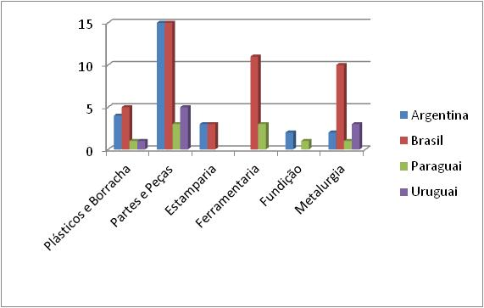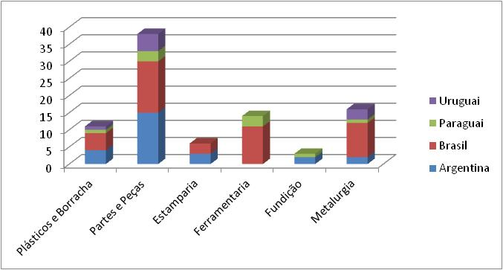

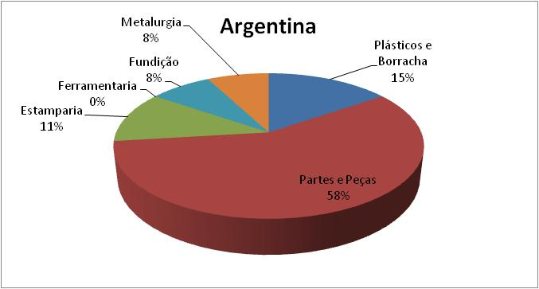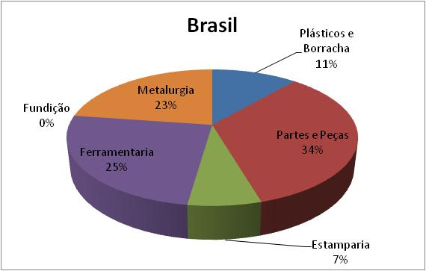

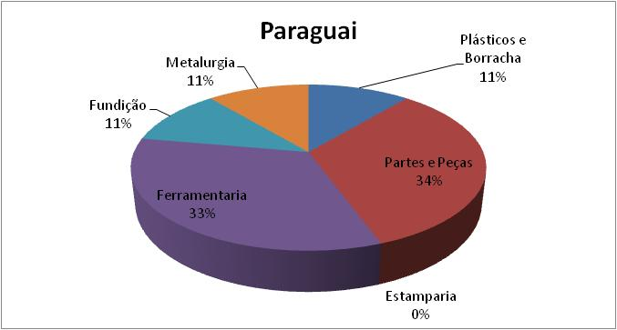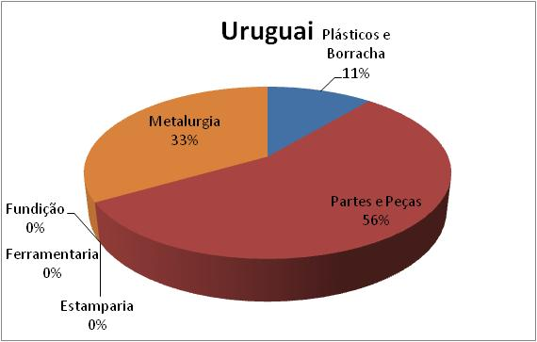

As 89 empresas aprovadas no processo de seleção formalizaram sua participação no Projeto, durante os meses de março e abril de 2013, por meio de Termos de Adesão individuais.

* 1. **Contratações do Plano de Aquisição do Projeto (PAq)**

Foram finalizados os processos de contratação das consultorias técnicas para as atividades destinadas ao primeiro ano de execução do projeto:

|  |  |  |  |
| --- | --- | --- | --- |
| **Atividade** | **Modalidade de contratação** | **Situação** | **Empresas de Consultoria contratada** |
| 1.1. Extensão Tecnológica | Concorrência regional | Contratado e em execução | Instituto de Competências Empresariais, ABECEB.com e Grupo Engenho |
| 1.2. Capacitação do Quadro Técnico | Convite | Contratado | Produttare |
| 2.1. Estudo de Mercado | Convite | Contratado e em execução | Produttare |
| 2.2. Manual de Fornecimento | Convite | Contratado e em execução | Produttare |

xxxxx